Windward Webinar

גישה לטמפלייט – הורדה
- הורדת הטמפלייט
  - מבררים מהו מזהה קובץ הטמפלייט ב-File Server על ידי חיפוש בטבלה:
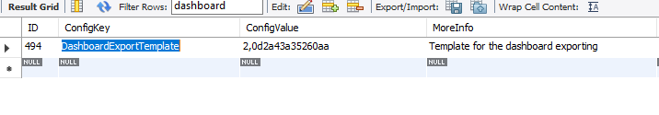
System Config תחת ConfigKey = DashboardExportTemplate.
- מורידים את הקובץ ע"י שימוש בכתובת הבאה: http://10.100.102.90:9334/***FileIDInServer***
בדוגמה שלנו צריך להחליף את FileIDInServe ב 2,0d2a43a35260aa
שינויים ב-Template
- פותחים את קובץ ה-Template ומוודאים שיש לכם את ה-Editor מותקן ועובד. במקרה זה התפריט למעלה צריך להיראות כך:

- בחירת Data Source

  - על מנת לערוך ולבדוק את ה-Template אנו צריכים Data Source עליו ירוץ הכלי כדי ליצור דו"ח דוגמה. לשם כך מצורף הקובץ TemplateDataSample.json שעליו נעשה את הדוגמה.
  - הוספת ה-Data Source מתבצע בתפריטי ה-Windward
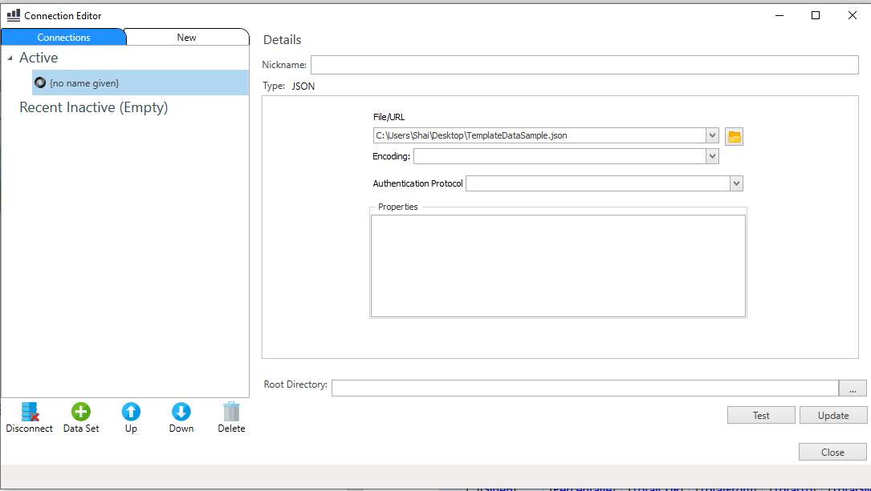

- שינוי כותרת בתוך הטמפלייט

  - טקסטים רגילים – כאלה שהם לא בתוך Tags (בתוך סוגריים מרובעים) – ניתן לשנות באופן חופשי - ללא צורך בתפריטי Windward ( את הטקסט "Client ID" ניתן פשוט להחליף ב-Ditti ID – ולשמור)
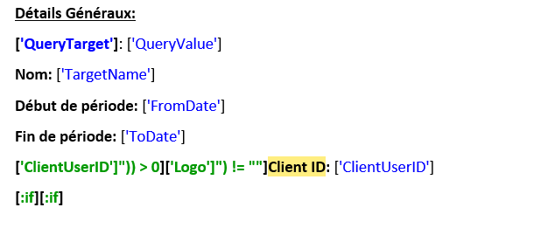

- הוספת טבלה חדשה לדו"ח

  - מוסיפים טבלה רגילה למסמך.
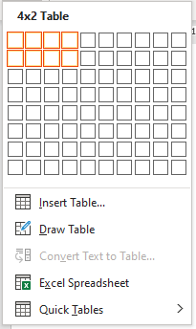

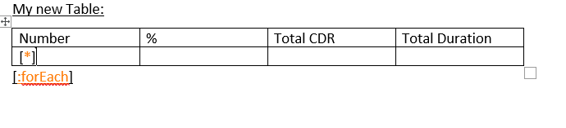
  - מוסיפים Tag של Foreach בתוך הטבלה בתא הראשון שלה ו Tag של End Foreach מחוצה לה – באופן הבא.
  - בתוך ה-Foreach Tag להוסיף שאילתא שתתן את הערכים באופן הבא: לדוגמה:
$['data']['TablesData'][*][?(@['widgetTitle'] == 'Résumé du Temps de Connexion' && @['hasTableData'] == true)]['widgetExportedData']['data'][*]
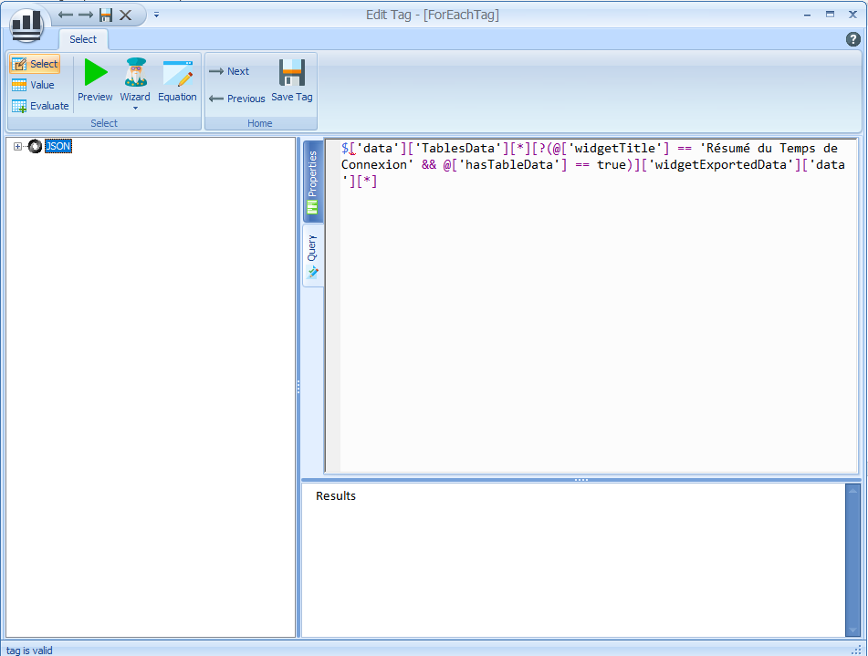

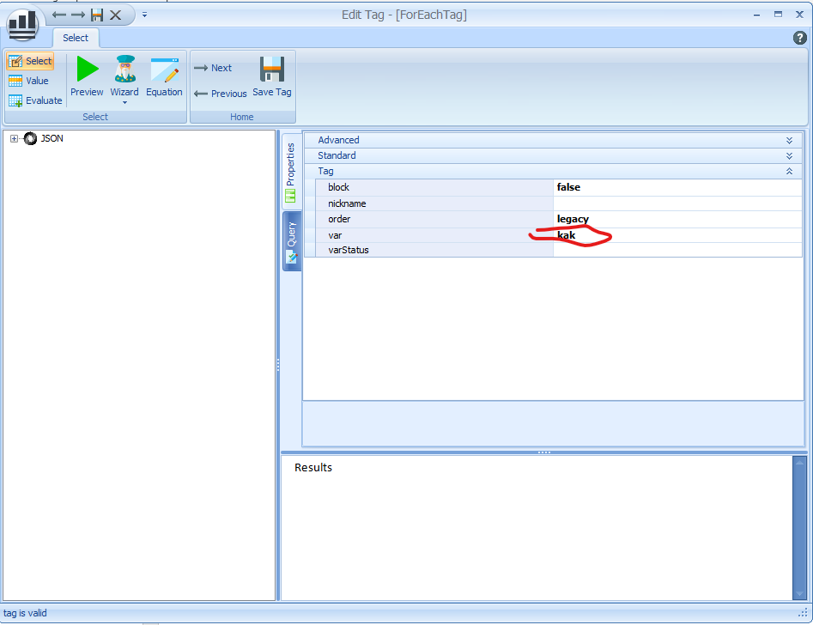
  - ב-Properties של ה-Foreach Tag לתת שם משתנה לאיטרטור –

  - בכל העמודות יש להוסיף Out Tag עם שאילתא שיגרום למידע ספציפי בכל איטרציה להופיע בעמודה. להלן דוגמה עבור הערכים:
${kak.SideB}
${kak.TotalCDR}
${kak.TotalDuration}
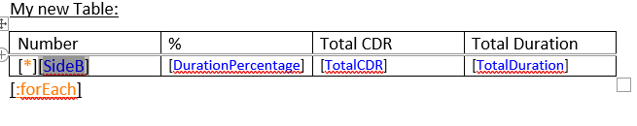
${kak.DurationPercentage}
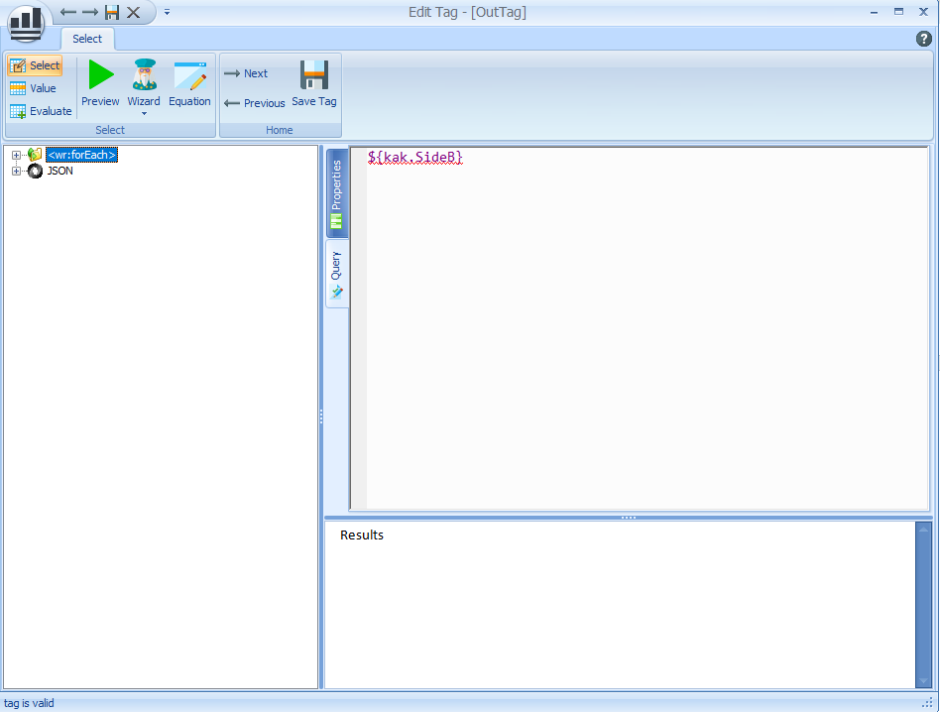

העלאה ועדכון של הקובץ המוכן

- מעלים את הקובץ דרך ה-Data-Loader
- ב-Database מחפשים בטבלה load files את הקובץ שהעלאתם.
טיפ:
SELECT * FROM sqlite_metadata.load_files order by id desc;
יעשה את העבודה בלמצוא את הקובץ החדש ביותר.

- את הערך של הקובץ בעמודה ServerFilePath יש להעתיק ולהדביק בטבלה
System_Config במקום בו ConfigKey = DashboardExportTemplate תחת העמודה ConfigValue
- Restart לסרוויס + Clear Cache וכו...
בדיקה האם הסרוויס למעלה + Restart.
- דרך filezilla מתחברים לשרת סרוויסי הג'אווה:
  - כתובת: 10.100.102.91
  - שם משתמש: ta9
  - סיסמא: ta9UbuData
- בודקים ב /opt/application/wildfly-10.0.0.Final/standalone/deployments שהסרוויסים במצב deployed – ובעיקר הסרוויס ReportsGenerationService.war
- על מנת לרסט את הסרוויס – יש למחוק את הקובץ .deployed של הסרוויס ולהמתין שהוא יופיע מחדש.

